CHAPTER 2.Solutions of Equations in One Variable
2.1 二分法（The Bisection Method）
定义1.通过不断把函数的零点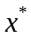所在区间一分为二，使区间的两个端点逐步逼近零点，进而得到零点的近似值的方法，即二分法
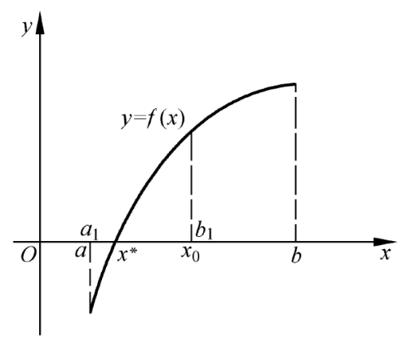
Step.
1.找到零点存在区间
2.取中点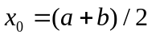
3.判断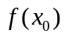
① 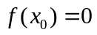，则即根
② 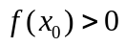，则令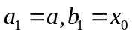
③ 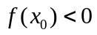，则令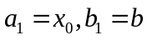
4.重复上述步骤得到
5.得到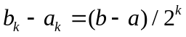，当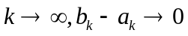
6.取有根区间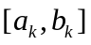的中点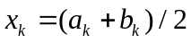作为根的近似值，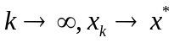
7. 为指定精度
8.有偶数重根，没有零点的，无法用二分法
2.2 迭代法及其收敛性
2.2.1 不动点迭代
将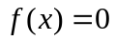改写称等价形式
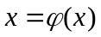 （2.1）
若要求满足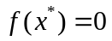，则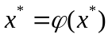；反之亦然，称为函数的一个不动点
Step.
1.选择一个初始近似值，带入（2.1）右端，即可求得 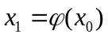
2.得到迭代公式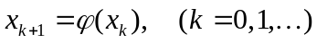 （2.2）
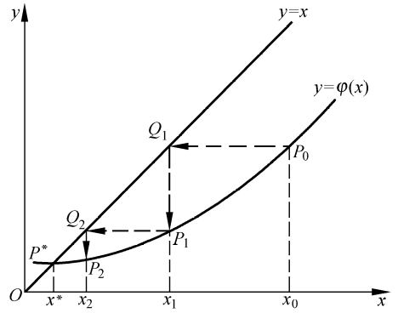
3.得到序列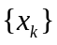有极限 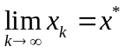
4.根据图示，可得到几何直观表示

2.2.2 不动点的存在性与迭代法的收敛性
收敛定理. 设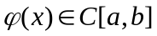满足以下两个条件：
1°对任意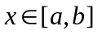有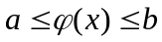
2°存在常数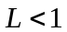，使对任意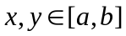都有
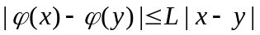 （2.4）
或 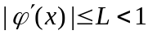
则在上存在唯一的不动点，即收敛
Proof.
① 在存在不动点
由，令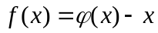，因为，
所以
② 不动点唯一性
若存在另一个不动点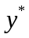，则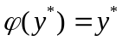
由得
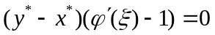，因为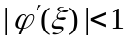，所以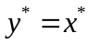
③ 当
由于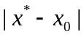为定值，，当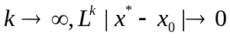，所以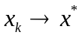
④ 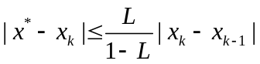——>用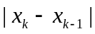控制收敛精度
两边移项得
⑤ 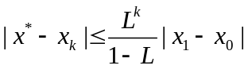——>越小，收敛越快
方法一：
代入④中，可得
方法二：
利用方法一中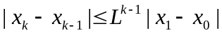，代入下式即得
总结 ①证明存在性，②证明唯一性，③证明收敛性，④⑤用于精度计算
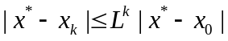，，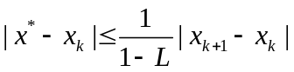
，
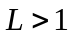并不代表一定发散，还需要验证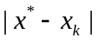在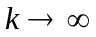时是否收敛
2.2.3 局部收敛性与收敛阶
局部收敛定理.设为的不动点，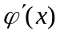在的某个领域连续，且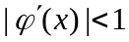，则迭代法（2.2）局部收敛
定义2.设迭代过程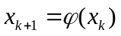收敛于方程的根，如果迭代误差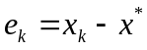，当时成立下列渐近关系式
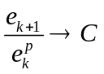 （常数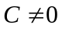），
则称该迭代过程时阶收敛的，特别地，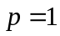时称线性收敛，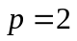时称平方收敛，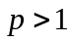时称超线性收敛
阶收敛定理.对于迭代过程，如果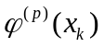在所求根的邻近连续，并且
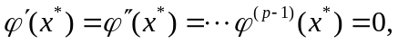
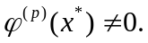 （2.8）
则迭代过程在点邻近是阶收敛的
Proof.
由于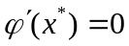根据局部收敛定理，具有局部收敛性
将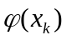在根处泰勒展开，由（2.8）可得
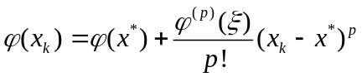 ，在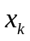和之间.
由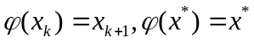，代入得
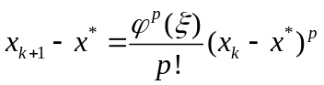，
因此对迭代误差，当时有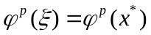，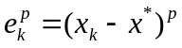
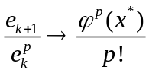 （2.9）
这表明迭代过程确实时阶收敛
2.3 迭代收敛的加速方法
2.3.1 埃特金加速收敛方法
设是根的某个近似值，用迭代公式进行校正得
，
由微分中值定理，得
介于与
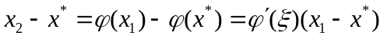
假设改变不大，取某个近似值，则有
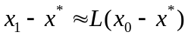
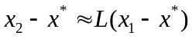
联立上述两式，消去，得
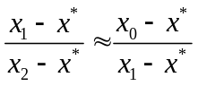
由此得到
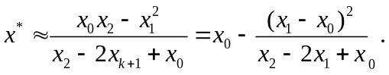
计算及之后，可用上式右端作为的新近似，记作
推广到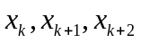，得
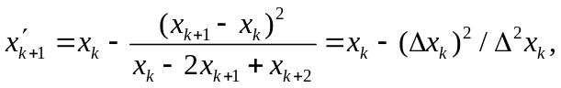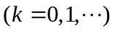 （3.2）
（3.2）称为埃特金（Aitken）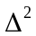加速方法
显然 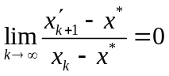 ，它表明新的序列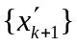的收敛速度比的收敛速度快
2.3.2 斯蒂芬森迭代法
将埃特金加速技巧与不动点迭代结合，可得到如下迭代法：
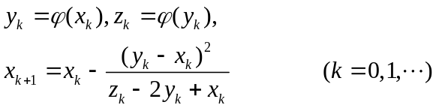 （3.3）
称为斯蒂芬森（Steffensen）迭代法

推导过程
要求的根，令，已知的近似值及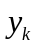，其误差分别为 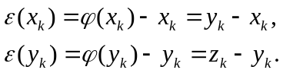
把误差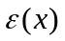“外推到零”，即过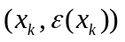及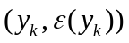两点做线性插值函数，它与轴交点就是（3.3）中的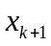，即方程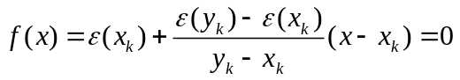的解
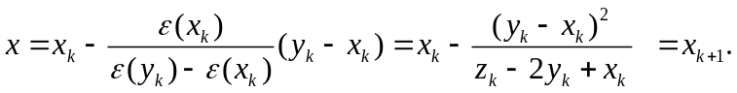

将斯蒂芬森公式改写称迭代法公式
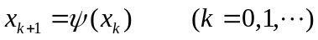 （3.4）
其中
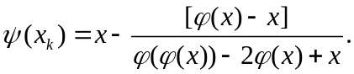 （3.5）
斯蒂芬森收敛定理.若为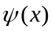的不动点，则为的不动点；反之，若为的不动点，设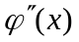存在，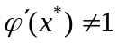，则是的不动点，而且斯蒂芬森迭代法（3.3）是2阶收敛的
2.4 牛顿法
2.4.1 牛顿法及其收敛性

